  CITIZEN ACT  Инновационная бизнес-игра Societe Generale  Если ты:    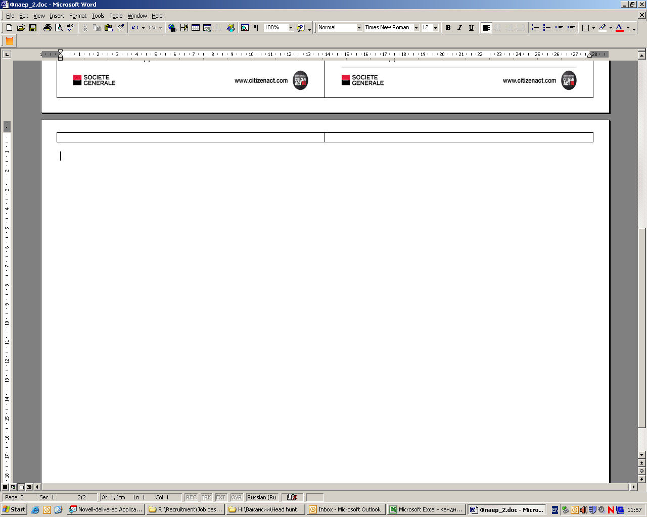  - Студент 3,4,5 курса  - Социально активный человек  - Видишь свое будущее в банковской сфере  - Хорошо владеешь английским языком  CITIZEN ACT для тебя!  Создай проект на тему:  "Что Societe Generale может предложить своим клиентам, сотрудникам и акционерам для развития программ корпоративной социальной ответственности?"  Направления для проекта:  - Социально-ответственные инвестиции  - Этика банковского дела  - Корпоративное управление (корпоративная культура, ответственность компании перед сотрудниками и т.д.)  - Участие в благотворительных программах (помощь детским домам, больницам и т.д.)  Зарегистрируй команду (из 3 человек) с 20 сентября до 5 декабря на www.citizenact.com  Формат проекта: презентация, схема, доклад, видеоролик и т.д. (на английском языке).  Сразись со студентами из разных стран мира в Париже!    Выиграй увлекательное путешествие или его денежный эквивалент для реализации своего проекта!  Узнай подробности на www.citizenact.com  ИЗМЕНИ МИР ВМЕСТЕ С SOCIETE GENERALE!  | CITIZEN ACT  Innovative Societe Generale business-game  If you:  - are a 3,4 or 5th year student  - are socially active  - see your future career in banking  - have a good knowledge of English  CITIZEN ACT is for you!  Create a project on the following topic:  "What can Societe Generale offer its clients, employees and shareholders in terms of developing  Corporate Social Responsibility programs?"  Project challenges:  - Socially responsible investments  - Banking ethics  - Corporate management (corporate culture, company’s responsibility to employees etc.)  - Participation in charity actions (assistance to orphanages, hospitals etc.)  Register your team (3 participants) from September, 20 to December, 5 at www.citizenact.com  Project format options: presentation, scheme, report, video etc. (in English).  Compete with the students from all over the world in Paris!  Win an exciting trip or its financial equivalent for your project implementation!  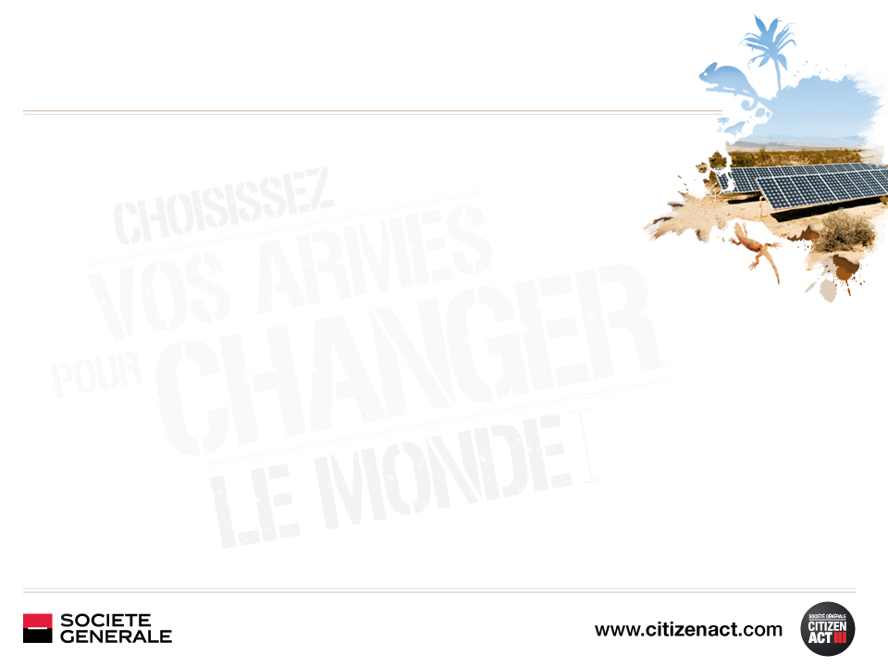  Learn more at www.citizenact.com  CHANGE THE WORLD WITH SOCIETE GENERALE!

